DROP DATABASE [语句](http://doc.cockroachchina.baidu.com/#develop/sql-statements/overview/) 会删除 CockroachDB cluster中的一个数据库和数据库里面的所有对象。

所需权限

用户必须拥有要删除数据库和数据库中所有表的 DROP [权限](http://doc.cockroachchina.baidu.com/#deploy/access-management/privileges/)。

概要

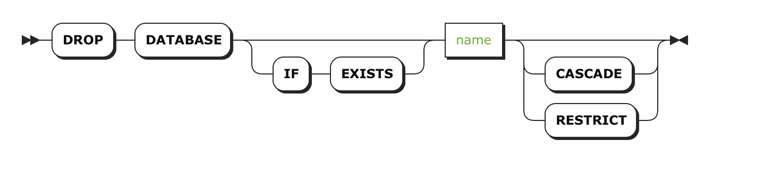

参数

| **Parameter** | **Description** |
| --- | --- |
| IF EXISTS | 如果要删除的数据库存在，则删除这个数据库；如果没，也不会返回错误 |
| name | 要删除的数据库的名字 |
| CASCADE | *(Default)* 删除数据库中的所有表与视图，同时也会删除所有依赖表的对象(例如 [constraints](http://doc.cockroachchina.baidu.com/#develop/constraints/overview/) and [views](http://doc.cockroachchina.baidu.com/#develop/views/))。  CASCADE 不会列出删除的对象，请谨慎使用 |
| RESTRICT | 如果一个数据库中包含 [tables](http://doc.cockroachchina.baidu.com/#develop/sql-statements/CREATE-TABLE/) or [views](http://doc.cockroachchina.baidu.com/#develop/sql-statements/CREATE-VIEW/)，那么删除数据库会失败。 |

例子

删除数据库与数据库中的对象 (CASCADE)

对于被互动的会话(e.g., 客户端连接),DROP DATABASE默认使用 CASCADE ，会删除数据库中的所有表与视图，同时也会删除所有依赖表的对象 (例如 [constraints](http://doc.cockroachchina.baidu.com/#develop/constraints/overview/) 和 [views](http://doc.cockroachchina.baidu.com/#develop/views/))。

> **SHOW** **TABLES** **FROM** db2;

+-------+

| Table |

+-------+

| t1 |

| v1 |

+-------+

(2 rows)

> **DROP** **DATABASE** db2;

> **SHOW** **TABLES** **FROM** db2;

pq: database "db2" **does** **not** exist

对于来自[内置SQL客户端](http://doc.cockroachchina.baidu.com/" \l "quick-start/learn-cockroachdb-sql/use-the-built-in-sql-client/)的交互式会话, 必须显示设置CASCADE 选项，或者在启动shell时必须设置 --unsafe-updates 标志。

禁止删除一个非空的数据库(RESTRICT)

当一个数据库不是空的时候，RESTRICT会阻止数据库的删除。

> **SHOW** **TABLES** **FROM** db2;

+-------+

| Table |

+-------+

| t1 |

| v1 |

+-------+

(2 rows)

> **DROP** **DATABASE** db2 **RESTRICT**;

pq: database "db2" **is** **not** empty **and** CASCADE was **not** specified

See Also

* [CREATE DATABASE](http://doc.cockroachchina.baidu.com/#develop/sql-statements/CREATE-DATABASE/)
* [SHOW DATABASES](http://doc.cockroachchina.baidu.com/#develop/sql-statements/SHOW-DATABASES/)
* [RENAME DATABASE](http://doc.cockroachchina.baidu.com/#develop/sql-statements/RENAME-DATABASE/)
* [SET DATABASE](http://doc.cockroachchina.baidu.com/#develop/sql-statements/SET(session-variable)/)
* [Other SQL Statements](http://doc.cockroachchina.baidu.com/#develop/sql-statements/overview/)